На правах рукописи

Корниенко Наталья Александровна

СОМАТОТИПОЛОГИЧЕСКИЕ ЗАКОНОМЕРНОСТИ
АНАТОМИЧЕСКОГО СТРОЕНИЯ ПРАВОГО ПРЕДСЕРДИЯ

14.03.01 – анатомия человека

Автореферат
диссертации на соискание ученой степени
кандидата медицинских наук

Волгоград

2012
Работа выполнена в Государственном бюджетном образовательном учреждении высшего профессионального образования «Ростовский государственный медицинский университет» Министерства здравоохранения и социального развития Российской Федерации

Научный руководитель: доктор медицинских наук, доцент
Чаплыгина Елена Викторовна

Официальные оппоненты: Гайворонский Иван Васильевич
доктор медицинских наук, профессор,
ФГВО УВПО Военно-медицинская
Академия имени С.М. Кирова
Министерства обороны РФ
зав. кафедрой нормальной анатомии

Краюшкин Александр Иванович
доктор медицинских наук, профессор,
ГБОУ ВПО «Волгоградский государст-
венный медицинский университет»
Минздравсоцразвития России

зав.кафедрой анатомии человека

Ведущая организация: ГБОУ ВПО Воронежская государственная

медицинская академия имени Н.Н. Бурденко Минздравсоцразвития России

Защита диссертации состоится «___» ______________2012 года в_____ часов на заседании Диссертационного совета Д 208.008.01 ГБОУ ВПО «Волгоградский государственный медицинский университет Минздравсоцразвития России» по адресу: 400131, г. Волгоград, ул. Павших борцов, 1.

С диссертацией можно ознакомиться в библиотеке Волгоградского государственного медицинского университета

Автореферат разослан « » 2012 г.

Ученый секретарь
диссертационного совета,
доктор медицинских наук Н.В. Григорьева

ОБЩАЯ ХАРАКТЕРИСТИКА РАБОТЫ
Актуальность исследования

Современное представление о строении и функции камер сердца располагает большим количеством фактов, которые изучены анатомами более чем за вековой период. Эти факты согласуются с физиологическими концепциями и клиническими наблюдениями. Проблема функционирования электрофизиологической структуры сердца и ее соотношение с анатомическими зонами в норме и при патологии уже давно находится в центре внимания морфологов, физиологов и клиницистов. Развитие интервенционной аритмологии и электрофизиологии требуют от специалиста знаний нормальной анатомии сердца. Детальные сведения о строении сердца открывают дорогу к выполнению всех кардиохирургических вмешательств.
В доступной отечественной и зарубежной литературе не ослабевает интерес к исследованию анатомии сердца, в том числе в аспекте электрофизиологии (Гайворонский И.В. 2000; Buxton B.F., 2001; Лопанов А.А., 2001; Tipirdamaz S., 2001; Габченко А.К., 2002; Ruengsakulrach P. et al., 2002; Соколов В.В. с соавт., 2006; Коробкеев А.А., 2008; Saremi F., Pourzand L., 2008; Cabrera J.A., Sánchez-Quintana D., 2010; Sien Y. Ho, 2011 и др.), так как одними из самых частых заболеваний сердечно-сосудистой системы являются нарушения сердечного ритма, характеризующиеся патологией возбудимости и проводимости миокарда предсердий и желудочков сердца.
Появление высоко технологичных диагностических методов, таких как компьютерная и магнитно-резонансная томография, электроанатомическое картирование расширило возможности не только врачей, но и морфологов (A. Da Costa, 2006; В.В. Соколов, И.И. Каган, 2007). Эти методы помимо выполнения диагностических целей стали использоваться и для получения новых данных по прижизненной анатомии и топографии сердца. Необходимость в детальных данных анатомии сердца диктуется внедрением новых хирургических технологий – малоинвазивных и эндоскопических методов, что ставит перед исследователями все новые и новые задачи.
Недостаточно изученным остается вопрос о строении правого предсердия (Лопанов А.А., 2001; Besoluk K., Tipirdamaz S., 2001; Ortale J.K. et al., 2001; Ардашев А.В., 2002; Митрофанова Л.Б., 2002; Pavin D. et al., 2002; Иванов В.А., 2003; Lim K.T., Murray C., 2007; Коробкеев А.А., 2010; Cabrera J.A., 2010; Basso C., 2011).
Особый интерес для кардиохирургов и аритмологов представляет венечный синус (ВС) сердца. При катетеризации венечного синуса во время оперативных вмешательств и выполнения практически всех эндоваскулярных электрофизиологических процедур, хирурги нередко сталкиваются с препятствиями нормальному ходу катетеризации, что делает ее выполнение невозможным. Устье ВС, прикрытое заслонкой Тебезия, по мнению некоторых авторов, имеет различные размеры и форму (Duda В. et al., 2000; Kuta W., Grzybiak М., Nowicka Е., 2000; Лопанов А.А., 2001; Anderson R.H., 2007). Информация о наличии и размерах заслонки венечного синуса, а также о преобладании той или иной её формы в различных возрастных группах весьма разнообразна (Nowicka Е., 2000; Ortale I.K., Gabriel E.A., 2001; Лопанов А.А., 2002; Eckardt L., 2002, Иванов В.А., 2006, Ревишвили А.Ш., 2011).
В доступной отечественной и зарубежной литературе практически отсутствуют сведения о морфометрических параметрах задненижнего отдела правого предсердия и заслонки венечного синуса сердца человека в связи с различными типами телосложения. Недостаточное внимание уделено изучению особенностей топографии правой венечной артерии, а именно расстоянию от эндокарда правого предсердия до ствола правой венечной артерии.
Практически отсутствуют данные о строении заслонки венечного синуса в аспекте его катетеризации. Данные о вариабельности анатомического строения задненижнего отдела правого предсердия в типологическом, возрастном и половом аспектах немногочисленны и зачастую носят противоречивый характер (Schwartzman D., 2000; Митрофанова Л.Б., 2002; Ардашев А.В., 2009). Проведенный информационный поиск показал, что имеются определенные пробелы в детальном изучении анатомического строения задненижнего отдела правого предсердия (Anderson R.H., 2007, Волков Д.Е., 2011).
Все вышеизложенное определило цель и задачи настоящего исследования.

Цель исследования
Установить закономерности анатомического строения задненижнего отдела правого предсердия у лиц с различными типами телосложения.

Задачи исследования:
1. Изучить на секционном материале распространенность различных форм заслонки венечного синуса и оценить их связь с типом телосложения, определенным по методу L.Rees-H.J.Eysenck.
2. Установить на секционном материале вариабельность анатомического строения задненижнего отдела правого предсердия у лиц различных типов телосложения.
3. Выявить варианты положения ствола правой венечной артерии по отношению к эндокарду правого предсердия в области срединной части задненижнего отдела правого предсердия.
4. Определить особенности анатомического строения задненижнего отдела правого предсердия при помощи методов магнитно-резонансной томографии (МРТ) и электроанатомического картирования Carto XP в зависимости от типа телосложения обследуемых, выявленных по методу L.Rees-H.J.Eysenck.

Научная новизна исследования
В работе впервые на секционном материале выделены варианты анатомического строения задненижнего отдела правого предсердия у лиц различных типов телосложения, определенных по методу L.Rees-H.J.Eysenck.
Представлены новые данные о вариабельности анатомического строения венечного синуса у лиц различных типов телосложения, определенных по методу L.Rees-H.J.Eysenck.
Предложена функциональная классификация заслонок венечного синуса.
Впервые представлены данные о вариантах расположения правой венечной артерии по отношению к эндокарду срединной части задненижнего отдела правого предсердия.
Впервые получены данные о вариабельности анатомического строения задненижнего отдела правого предсердия у лиц различных типов телосложения с использованием методов магнитно-резонансной томографии и электроанатомического картирования системой Carto XP и показана возможность использования полученных данных при интерпретации результатов.
Впервые проведено сопоставление вариантов анатомического строения задненижнего отдела правого предсердия, выявленных методами аутопсии, магнитно-резонансной томографии и электроанатомического картирования системой Carto XP, с типами телосложения, определенными по методу L.Rees-H.J.Eysenck.

Научно-практическая значимость работы
Результаты исследования дополняют имеющиеся морфологические данные о строении задненижнего отдела правого предсердия и могут служить основой для определения тактики операции радиочастотной аблации задненижнего отдела правого предсердия.
Методика определения типа телосложения по методу L. Rees - Н. J. Eysenck позволяет с достаточной степенью достоверности прогнозировать наличие определенного анатомического варианта строения данной области сердца у лиц с различными типами телосложения.
Использование мультипараметрического подхода к оценке закономерностей анатомического строения задненижнего отдела правого предсердия, полученных как с помощью предоперационной визуализации, так и во время проведения оперативного вмешательства, позволит оптимизировать электроанатомическое картирование и, как следствие, повысить эффективность радиочастотной аблации.
Полученные данные имеют теоретическое значение, расширяя и уточняя представления об анатомическом строении правого предсердия, и могут быть использованы в учебном процессе на кафедрах анатомии, функциональной диагностики и внутренних болезней медицинских вузов.

Положения, выносимые на защиту
- Применение метода определения типов телосложения по L. Rees - Н. J. Eysenck позволяет выявить связь между вариантами анатомического строения задненижнего отдела правого предсердия и различными типами телосложения как в ходе секционного исследования, так и при выполнении прижизненных методов визуализации: магнитно-резонансной томографии и электроанатомического картирования системы Carto XP.
- Частота встречаемости различных форм заслонки венечного синуса имеет соматотипическую обусловленность
- Вариабельность анатомического строения задненижнего отдела правого предсердия определяется типом телосложения.
- Методики магнитно-резонансной томографии и электроанатомического картирования системы Carto XP визуализируют прижизненные особенности анатомического строения задненижнего отдела правого предсердия и достоверно соответствуют таковым особенностям, выявленным при секционном исследовании.

Апробация работы и публикации
Основные результаты диссертационной работы доложены и обсуждены на заседаниях Ростовского отделения Всероссийского научного медицинского общества анатомов, гистологов и эмбриологов (2010 – 2011 гг.); итоговых научных конференциях студентов, молодых ученых и специалистов Ростовского государственного медицинского университета (2010 – 2011 гг.); научных конференциях студентов, молодых ученых и специалистов «Актуальные вопросы современной морфологии» (г. Ростов-на-Дону, 2010 – 2012 гг.); VIII Международном славянском конгрессе по электростимуляции и клинической электрофизиологии сердца «Кардиостим» (Санкт-Петербург, 2010 г.); на Всероссийской конференции «Инновационные технологии в медицине» (Ростов-на-Дону, 2011г.); Четвертом Всероссийском съезде аритмологов (Москва, 2011), ΙV Международном молодежном медицинском конгрессе «Санкт-Петербургские научные чтения - 2011».
По материалам диссертации опубликовано 11 печатных работ, из них 2 в журналах, рекомендуемых ВАК.
Получен патент на изобретение (№2411902 от 20.02.2011г.).

Внедрение результатов исследования
Данные о вариабельности анатомического строения задненижнего отдела правого предсердия включены в материалы лекций и практических занятий на кафедре нормальной анатомии, кафедре топографической анатомии и оперативной хирургии Рост ГМУ.
Результаты исследования внедрены в практическую работу кардиодиспансера, отделения хирургического лечения сложных нарушений ритма сердца и электрокардиостимуляции центра кардиологии и сердечно-сосудистой хирургии ГБУ РО «Ростовской областной клинической больницы», отделения хирургического лечения сложных нарушений ритма сердца и электрокардиостимуляции БСМП №2 г. Ростова-на-Дону.

Объем и структура диссертации
Работа изложена на 137 листах компьютерного текста и включает следующие разделы: введение, обзор литературы, описание материала и методов исследования, 3 главы с результатами собственных исследований и обсуждением, заключение, выводы, практические рекомендации и список литературы. Работа иллюстрирована 56 рисунками и 43 таблицами. Библиография включает 139 литературных источников, из которых 48 отечественных и 91 иностранных авторов. Весь материал получен при непосредственном участии автора, обработан и проанализирован лично автором.

СОДЕРЖАНИЕ РАБОТЫ
Материал и методы исследования
Для реализации цели и решения поставленных задач выделены следующие этапы исследования:
1 этап - оценка типов телосложения по методике L.Rees-H.J.Eysenck тел умерших и исследование сердец людей на аутопсийном материале для детального изучения анатомии задненижнего отдела правого предсердия (ПП);
2 этап - оценка типа телосложения обследуемых по методике L.Rees-H.J.Eysenck и анализ магнитно-резонансных томограмм сердец для изучения вариабельности анатомического о строения задненижнего отдела ПП;
3 этап - оценка типа телосложения по методике L.Rees-H.J.Eysenck и внутрисердечная электроанатомическая реконструкция ПП при проведении внутрисердечного электрофизиологического исследования и радиочастотной аблации (РЧА);
4 этап - статистическая обработка полученного цифрового материала, проверка эффективности, надежности (точности, правильности, сходимости, воспроизводимости) измерений при секционном исследовании, анализе данных МРТ и электроанатомического картирования системы Carto XP.
Материалом для первого этапа исследования послужили 120 препаратов сердец человека и протоколов патологоанатомических вскрытий. Характеристика исследуемого материала представлена в табл. 1.
Таблица 1.
Распределение секционного материала по возрастным периодам
Возрастные периоды | Количество исследованных сердец
Возрастные периоды | n | %
Первый период зрелого возраста  21-35 лет - женщины  22-35 лет – мужчины | 8  10 | 6,7  8,4
Второй период зрелого возраста  36-55 лет - женщины  36-60 лет – мужчины | 25  24 | 20,8  20,0
Пожилой возраст  56-74 года - женщины  61-74 года - мужчины | 27  26 | 22,5  21,6
Итого | 120 | 100

При выборе секционного материала для изучения соматотипологических закономерностей анатомического строения задненижнего отдела правого предсердия учитывали критерии нормы по А.М. Вихерту с соавт. (1970).
Во время второго этапа проведено всестороннее клиническое исследование 60 пациентов в центре кардиологии и сердечно-сосудистой хирургии ГБУ РО «Ростовской областной клинической больницы».
Критерием отбора в данную группу являлось наличие у обследуемых показаний к проведению МРТ исследования, не связанного с кардиальной патологией.
Исключающим фактором из исследования служил перенесенный ранее инфаркт миокарда, наличие ишемической болезни сердца и расширение камер сердца выше установленной возрастной нормы по данным трансторокальной эхокардиоскопии. У всех обследованных было получено информированное согласие на проведение данного исследования.
Распределение обследуемых по возрасту и полу представлено в табл. 3.
Таблица 3
Распределение обследованных методом МРТ по возрастным периодам
Возрастные периоды | Количество обследованных
Возрастные периоды | n | %
Первый период зрелого возраста  21-35 лет - женщины  22-35 лет - мужчины | 9  12 | 15,0  20,0
Второй период зрелого возраста  36-55 лет - женщины  36-60 лет - мужчины | 15  14 | 25,0  23,4
Пожилой возраст  56-74 года - женщины  61-74 года - мужчины | 5  5 | 8,3  8,3
Итого | 60 | 100

Также было проведено обследование 60 пациентов в условиях отделения хирургического лечения сложных нарушений ритма сердца и электрокардиостимуляции ГБУ РО «Ростовской областной клинической больницы».
Критерием отбора в данную группу обследуемых явилось наличие у них нарушений ритма сердца, которые требовали проведения аритмологических вмешательств, а именно проведение внутрисердечного электрофизиологического исследования и радиочастотной аблации субстрата аритмий различной локализации.
Исключающим фактором из исследования служил перенесенный ранее инфаркт миокарда, наличие ишемической болезни сердца и расширение камер сердца выше установленной возрастной нормы по данным трансторокальной эхокардиоскопии. У всех обследованных было получено информированное согласие на проведение данного исследования.
Распределение обследуемых по возрасту и полу представлено в табл. 4.

Таблица 4
Распределение обследованных при электроанатомическом картировании по возрастным периодам
Возрастные периоды | Количество обследованных
Возрастные периоды | n | %
Первый период зрелого возраста  21-35 лет - женщины  22-35 лет - мужчины | 8  15 | 13,3  25,0
Второй период зрелого возраста  36-55 лет - женщины  36-60 лет - мужчины | 14  13 | 23,4  21,7
Пожилой возраст  56-74 года - женщины  61-74 года - мужчины | 2  8 | 3,3  13,3
Итого | 60 | 100

Методы исследования
Разработана методика секционного исследования, позволяющая изучить вариабельность анатомического строения задненижнего отдела ПП. Дополнением к стандартному протоколу аутопсии явилась оценка формы и размеров задненижнего отдела правого предсердия.
Для оценки анатомической изменчивости данной области сердца использована классификация по Da Costa (2004), которая была адаптирована и дополнена применительно к методике аутопсии. Задненижний отдел правого предсердия находится по кратчайшему расстоянию от кольца трехстворчатого клапана до края нижней полой вены.
В соответствии с классификацией Da Costa (2004), если длина данной области составляла менее 35 мм, то такой отдел называется коротким, длина 35 мм и более свидетельствует о длинном задненижнем отделе правого предсердия.
Форму задненижнего отдела правого предсердия также определяли по классификации Da Costa (2004). В соответствии с классификацией выделяют ровную, вогнутую и «кошелькообразную» формы.
Вогнутой данная область считалась в случае, если перпендикулярное расстояние от условной линии, проведенной от края трехстворчатого клапана до края нижней полой вены составляет 2 мм и более. Задненижний отдел считался ровным при длине проложенного перпендикуляра менее 2 мм и при отсутствии углублений в рельефе эндокарда.
В отдельных случаях, когда наблюдалось сложное анатомическое строение области задненижнего отдела правого предсердия, выделялась форма в виде «кошелька», которая характеризовалась наличием выраженной складчатости указанной зоны. Подобная форма задненижнего отдела правого предсердия называлась «кошелькообразная».
Определение типа телосложения проводили в соответствии с методикой L. Rees - Н. J. Eysenck. Данная методика избрана, так как она позволяет проводить исследование, как на живом человеке, так и на трупном материале.
Согласно методике L. Rees - H. J. Eysenck выделяют три типа телосложения: астенический, нормостенический и пикнический. Тип телосложения определяли на основании величины индекса, вычисляемого по формуле: INDEX REES – EYSENCK = ДТ ×100 / ПДГК ×6, где ДТ — длина тела, см; ПДГК- поперечный диаметр грудной клетки, см. При величине индекса до 96 – пикнический тип. Величина индекса от 96 до 106 – нормостенический тип. Значения индекса свыше 106 – астенический тип.
Магнитно-резонансная томография проводилась на томографе фирмы Simens Symphony, мощностью 1,5 Тесла. Исследование выполняли с толщиной срезов 4,5-7 мм по программе syngoMRA 30 и программе динамического сканирования. Для оценки анатомического строения сердца использовали следующие плоскости срезов: поперечную (аксиальную), фронтальную и сагиттальную, 4-х камерную, 2-х камерную, плоскости по длинной и короткой оси левого желудочка.
Электроанатомическое картирование сердца проводилось по стандартной методике Carto XP фирмы Biosense Webster, USA. Использовался управляемый картирующий аблационный электрод с шагом на кончике 2-5-2 мм - NaviStar, Cordis Webster.
Для построения трехмерной анатомической модели правого предсердия в среднем требовалось не менее 80 референтных точек, которые были взяты с эндокардиальной поверхности правого предсердия, атриовентрикулярного фиброзного кольца, устья венечного синуса, устья верхней и нижней полой вены.

Статистическая обработка данных

Полученные результаты обрабатывали вариационно-статистическим методом на IBM PC\AT AMD Atlon 3200+ в среде Microsoft Windows XP Professional 2002 c использованием пакета прикладных программ «Statistica 6.0».

Для суждения о достоверности различий средних величин различных вариационных рядов полученных данных, вычислялись границы доверительного интервала, в котором при заданном уровне вероятности находится истинное значение средней арифметической величины исследуемого показателя. Достоверность различий независимых выборок оценивали с помощью φ -критерия Фишера, что соответствовало заданному уровню вероятности (p<0,05) при числе наблюдений – n. Это давало возможность утверждать, что вероятность выхода за пределы этих границ не превышает 5%.

РЕЗУЛЬТАТЫ ИССЛЕДОВАНИЯ И ИХ ОБСУЖДЕНИЕ
Характеристика анатомического строения задненижнего отдела правого предсердия по данным секционного исследования.
В результате проведенного исследования секционного материала установлено, что при пикническом типе телосложения заслонка венечного синуса встречается в 71,9% случаев, при нормостеническом типе в 63,9% случаев, при астеническом типе в 67,3% случаев.
В соответствии с классификацией А. А. Лопанова (1995) выделяют полулунную, перфоративную и трабекулярную формы заслонки венечного синуса (рис. 1).

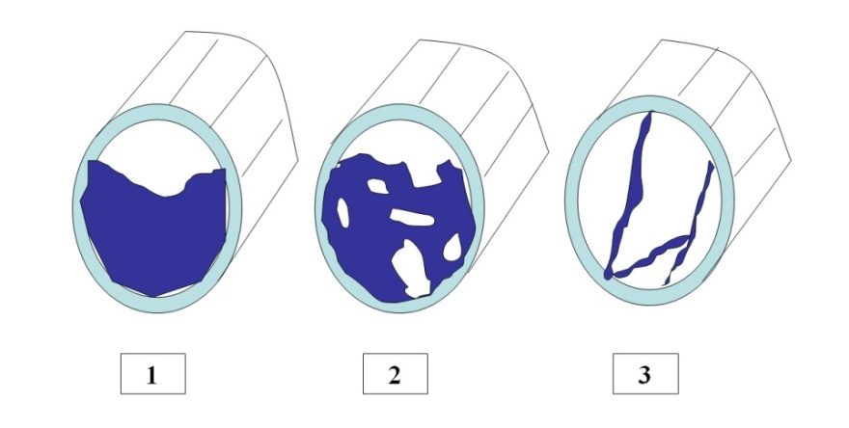
Рис. 1. Схематическое изображение форм заслонок венечного синуса. 1 - полулунная, 2 - перфоративная, 3 - трабекулярная.

Результаты исследования частоты встречаемости различных форм заслонки венечного синуса у обследуемых представлены на рис. 2.
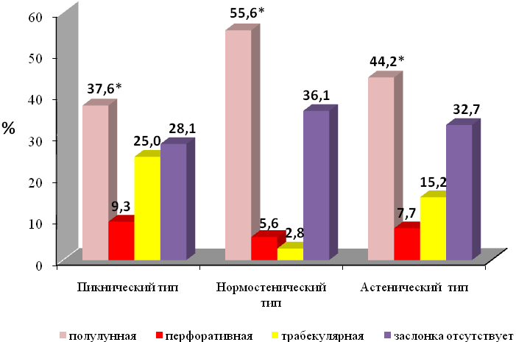
Примечание: * - достоверно значимые различия, р < 0,05
Рис. 2. Частота встречаемости различных форм заслонки венечного синуса у лиц различных типов телосложения (в %)

Установлено, что при всех типах телосложения преобладает полулунная форма заслонки устья венечного синуса. Именно полулунная форма заслонки венечного синуса может представлять наибольшую сложность в проведении интервенционных вмешательств, являясь механическим препятствием.
При астеническом типе телосложения полулунная форма встречается в 6,5 раз чаще, чем перфоративная и в 3 раза чаще, чем трабекулярная. Трабекулярная форма наиболее часто (25% случаев) встречается при пикническом типе телосложения.
Используемая в работе классификация А.А. Лопанова позволяет определить форму заслонки венечного синуса. Однако в ходе эндоваскулярных оперативных вмешательств на сердце необходимо оценить не только форму заслонки, но и возможность катетеризации венечного синуса. В связи с этим в ходе исследования разработана классификация заслонок венечного синуса, главным критерием которой является возможность его катетеризации в ходе эндоваскулярной электрофизиологической процедуры. Выделены два типа заслонок венечного синуса: катетеризируемые и условно катетеризируемые.
Если заслонка венечного синуса имеет хотя бы одно отверстие диаметром 5 мм и более, то такая форма анатомического строения заслонки не препятствует катетеризации полости венечного синуса, а его полость является катетеризируемой. Если диаметр отверстия в заслонке менее 5 мм, то такой анатомический вариант вызовет значительные затруднения в ходе катетеризации венечного синуса, а полость венечного синуса является условно катетеризируемой. Частота встречаемости катетеризируемых и условно катетеризируемых заслонок в зависимости от их формы представлены в табл. 5.
Таблица 5
Возможность катетеризации полости венечного синуса сердца
в зависимости от типа заслонки венечного синуса
Вид  Форма  заслонки | Катетеризируемый  венечный синус |  | Условно катетеризируемый венечный синус
Вид  Форма  заслонки | n | % | n | %
Полулунная заслонка | 34 | 42,0 | 10 | 12,4
Перфоративная заслонка | 19 | 23,5 | 4 | 4,9
Трабекулярная заслонка | 14 | 17,2 | - | -
Всего | 67 | 82,7 | 14 | 17,3

Установлено, что катетеризируемые заслонки венечного синуса встречаются в 82,7% всех наблюдений. При этом, все случаи наличия трабекулярной заслонки венечного синуса можно отнести к катетеризируемой форме, так как ее трабекулы легко поддаются механическому смещению и не вызывают затруднения в прохождении в полость венечного синуса.
После изучения устья ВС, далее по предложенному протоколу секционного исследования осматривали межпредсердную перегородку, отмечая наличие или отсутствие овального отверстия, которое было выявлено в 7,2% наблюдений.
С целью изучения половых особенностей анатомического строения задненижнего отдела правого предсердия была исследована длина изучаемой области у мужчин и женщин (табл. 6).
Таблица 6
Длина задненижнего отдела правого предсердия (в мм)
Стат. показатель  Пол | n | M ± m | σ
Мужчины | 60 | 35,91±0,78 | 6,11
Женщины | 60 | 35,73±0,68 | 5,26

Представленные данные свидетельствуют об отсутствии значимых различий длины задненижнего отдела правого предсердия у мужчин и женщин.
Также в ходе работы была изучена вариабельность анатомического строения задненижнего отдела правого предсердия с учетом типа телосложения.
Частота встречаемости различных вариантов задненижнего отдела правого предсердия у лиц разного типа телосложения представлена на рис. 3.
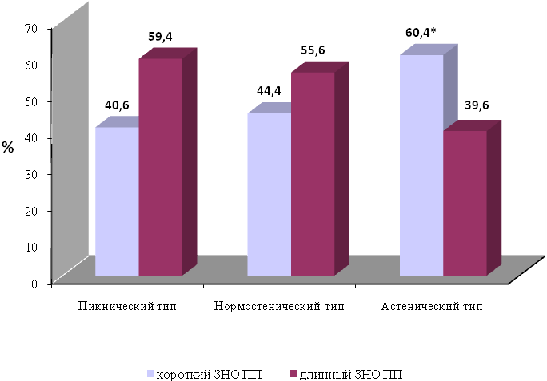
Примечание: * - достоверно значимые различия, р < 0,05
Рис. 3. Частота встречаемости задненижнего отдела правого предсердия различной длины у лиц различных типов телосложения (в %)

При пикническом типе телосложения преобладает длинный задненижний отдел правого предсердия над коротким (соответственно 59,4% и 40,6%), в то время как при астеническом типе телосложения достоверно чаще (соответственно 60,4% и 39,6%) встречается короткий задненижний отдел правого предсердия.
У лиц пикнического и нормостенического типа телосложения преобладает ровная форма задненижнего отдела правого предсердия (соответственно 62,5% и 52,8%). При пикническом типе телосложения ровная форма задненижнего отдела правого предсердия в 2,8 раза чаще встречается по сравнению с вогнутой и в 4 раза по сравнению с кошелькообразной формой (рис. 4).

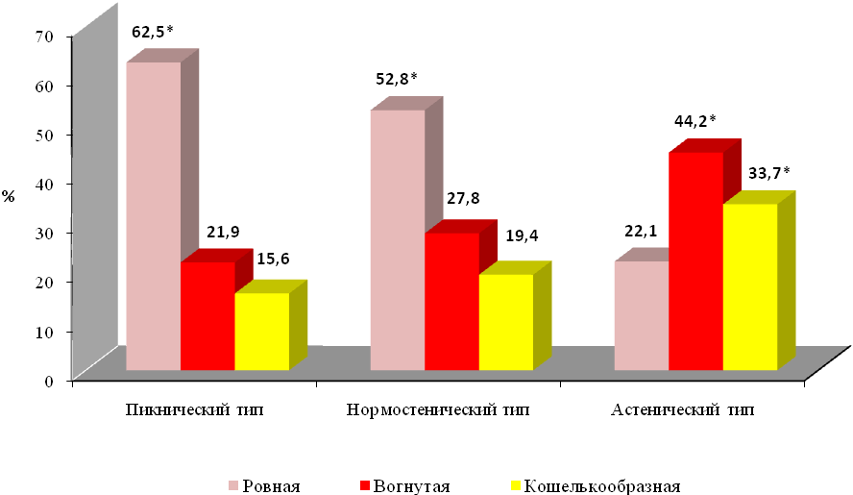
Примечание: * - достоверно значимые различия, р < 0,05
Рис. 4. Частота встречаемости различных форм задненижнего отдела правого предсердия с учетом типа телосложения (в %)

При нормостеническом типе телосложения ровная форма задненижнего отдела правого предсердия преобладает по сравнению с вогнутой в 1,9 раза и в 2,7 раза с кошелькообразной формой соответственно. Обращает на себя внимание, что при астеническом типе телосложения преобладает вогнутая форма задненижнего отдела правого предсердия по сравнению с ровной в 2 раза и 1,5 раза по сравнению с кошелькообразной формой. При этом кошелькообразная форма при астеническом типе телосложения встречается в 33,7% случаев, что достоверно чаще, чем при пикническом и нормостеническом типах (15,6% и 19,4% соответственно).
Повреждающая способность современных радиочастотных катетеров 4,5мм, поэтому только расстояние в 5 мм и более способно препятствовать повреждению правой венечной артерии при выполнении радиочастотной аблации (РЧА).
В ходе исследования выявлено, что как у мужчин, так и у женщин правая венечная артерия в большинстве случаев находится на расстоянии более 5 мм от эндокардиальной поверхности. Данные представлены в табл.7.

Таблица 7
Расстояние от эндокарда до правой венечной артерии (в мм)
Стат. показатель  Пол | n | M ± m | σ
Мужчины | 60 | 6,27±0,31 | 2,43
Женщины | 60 | 6,26±0,29 | 2,29

Необходимо отметить, что при всех типах телосложения расстояние от эндокарда срединной части задненижнего отдела правого предсердия до правой венечной артерии составляет более 5 мм (табл. 8).
Таблица 8
Расстояние от эндокарда до правой венечной артерии у лиц
с различным типом телосложения (в %)
Тип телосложения  Расстояние  до ПВА | Пикнический тип | Нормостенический тип | Астенический тип
До 5 мм | 40,6 | 36,1 | 44,2
Более 5 мм | 59,4 | 63,9* | 55,8
Примечание: * - достоверно значимые различия, р < 0,05

Однако, следует обратить внимание, что достаточно часто это расстояние составляет менее 5 мм (при нормостеническом типе в 36,1%, при пикническом типе в 40,6%, при астеническом типе в 44,2% случаев).

Характеристика анатомического строения
задненижнего отдела правого предсердия по данным МРТ
Данные измерения длины задненижнего отдела правого предсердия у лиц обоего пола, полученные при МРТ, представлены в табл. 9.
Таблица 9
Длина задненижнего отдела правого предсердия у обследованных (в мм)
Стат. показатель  Пол | n | M ± m | σ
Мужчины | 36 | 35,13±0,87 | 5,13
Женщины | 24 | 35,37±0,76 | 5,76

Так же как и при секционном исследовании, при анализе результатов магнитно-резонансной томографии проведено изучение частоты встречаемости задненижнего отдела правого предсердия различной длины (рис. 5).
Полученные данные свидетельствуют об отсутствии достоверной связи между длиной задненижнего отдела правого предсердия и полом.
Установлено, что при пикническом и нормостеническом типе телосложения преобладает длинный задненижний отдел правого предсердия (соответственно 56,6% и 57,2%). В то время как при астеническом типе телосложения достоверно чаще встречается короткий задненижний отдел правого предсердия.
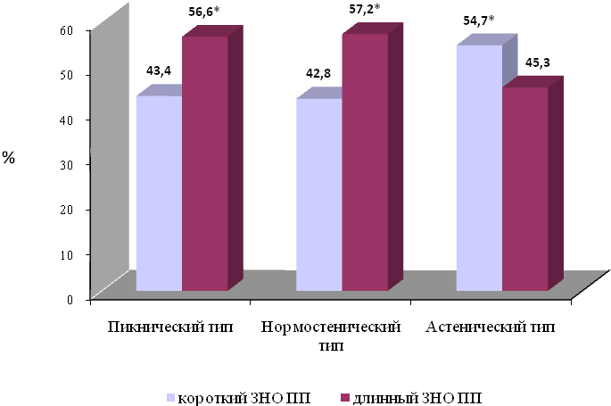
Примечание: * - достоверно значимые различия, р < 0,05
Рис. 5. Частота встречаемости различных вариантов анатомического строения задненижнего отдела правого предсердия, полученные при МРТ, у лиц различных типов телосложения (в %)
Распределение в процентном отношении выявленных при МРТ форм задненижнего отдела правого предсердия у лиц с разными типами телосложения представлено на рис. 6.
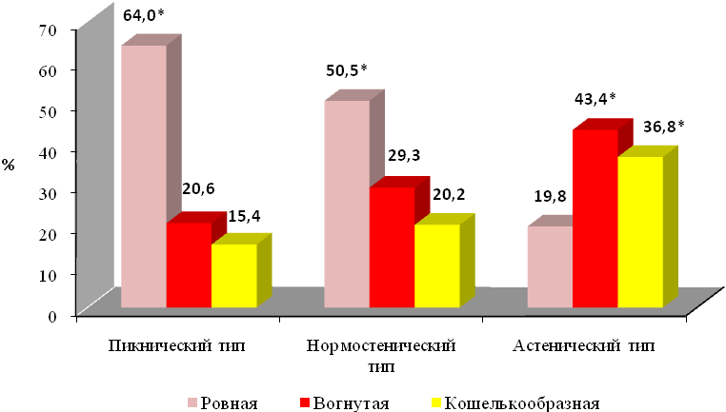
Примечание: * - достоверно значимые различия, р < 0,05
Рис. 6. Частота встречаемости различных форм задненижнего отдела правого предсердия, выявленных при МРТ, с учетом типа телосложения (в %)

Как видно из представленного графика у лиц пикнического и нормостенического типа телосложения преобладает ровная форма задненижнего отдела правого предсердия (соответственно 64% и 50,5%). При пикническом типе телосложения ровная форма задненижнего отдела правого предсердия в 3,1 раза чаще встречается по сравнению с вогнутой и в 4,2 раза по сравнению с кошелькообразной формой. При нормостеническом типе телосложения также в 1,7 раза и 2,5 раза преобладает ровная форма задненижнего отдела правого предсердия по сравнению с вогнутой и кошелькообразной формой соответственно.
Необходимо отметить, что при астеническом типе телосложения преобладает вогнутая форма задненижнего отдела правого предсердия по сравнению с ровной и кошелькообразной формами (соответственно в 2,2 раза и 1,9 раза), но кошелькообразная форма встречается значительно чаще, чем при пикническом и нормостеническом типе (соответственно 36,8%, 15,4% и 20,2%).

Характеристика анатомического строения задненижнего отдела
правого предсердия по данным электроанатомического картирования.
Для выявления соматотипологических закономерностей анатомического строения задненижнего отдела правого предсердия была выполнена трехмерная реконструкция правого предсердия с применением системы электроанатомической навигации Carto XP фирмы Biosense Webster у 60 человек.
Для оценки анатомической вариабельности указанного отдела сердца была использована классификация по Da Costa.
Установлено, что наиболее часто у мужчин и женщин встречается длинный задненижний отдел правого предсердия. Полученные данные свидетельствуют об отсутствии достоверных различий длины задненижнего отдела правого предсердия у мужчин и женщин (табл. 10).
Таблица 10
Длина задненижнего отдела правого предсердия в мм
Стат. показатель  Пол | n | M ± m | σ
Мужчины | 31 | 35,83±0,82 | 5,03
Женщины | 29 | 35,57±0,89 | 5,42

При изучении частоты встречаемости различной длины задненижнего отдела правого предсердия в зависимости от типа телосложения (рис. 7) выявлено, что при пикническом и нормостеническом типе телосложения преобладает длинный задненижний отдел правого предсердия (соответственно 57,9% и 56,3%).
Необходимо обратить внимание, что при астеническом типе телосложения в 1,6 раза преобладает короткая длина задненижнего отдела правого предсердия.

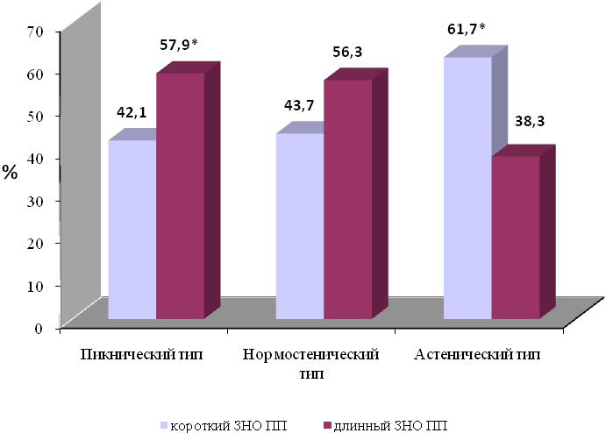
Примечание: * - достоверно значимые различия, р < 0,05
Рис. 7. Частота встречаемости различных вариантов анатомического строения задненижнего отдела правого предсердия у лиц различных типов телосложения (в %)

Распределение в процентном соотношении различных форм задненижнего отдела правого предсердия у лиц с разным типом телосложения представлены на рис. 8.
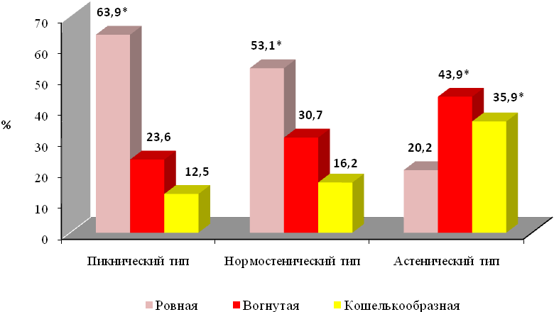
Примечание: * - достоверно значимые различия, р < 0,05
Рис. 8. Частота встречаемости различных форм задненижнего отдела правого предсердия с учетом типа телосложения (в %)

Установлено, что у лиц пикнического и нормостенического типа телосложения преобладает ровная форма задненижнего отдела правого предсердия (соответственно 63,9% и 53,1%).
При пикническом типе телосложения ровная форма задненижнего отдела правого предсердия в 2,7 раза чаще встречается по сравнению с вогнутой и в 5,1 раза по сравнению с кошелькообразной формой. При нормостеническом типе телосложения так же в 1,7 раза и 3,3 раза преобладает ровная форма задненижнего отдела правого предсердия по сравнению с вогнутой и кошелькообразной формой соответственно.
Необходимо отметить, что при астеническом типе телосложения достоверно чаще встречается вогнутая форма задненижнего отдела правого предсердия по сравнению с ровной (соответственно в 2,2 раза) и достоверно чаще чем у лиц пикнического и нормостенического типов встречается кошелькообразная форма (35,9% по сравнению с 12,5% и 16,2% соответственно).
Сводные таблицы данных, полученных при изучении закономерностей анатомического строения задненижнего отдела правого предсердия секционным методом, методами МРТ и электроанатомического картирования системой Carto XP, Biosense Webster USA представлены в табл. 11 - 14.

Таблица 11
Частота встречаемости задненижних отделов правого предсердия различной длины, выявленных разными методами исследования (в %)
Длина  Метод | ≥ 35 мм | < 35 мм
Секционный | 50,8 | 49,2
МРТ | 51,7 | 48,3
Carto XP | 51,7 | 48,3

Таблица 12
Длина  Тип телосложения | ≥ 35 мм |  |  | < 35 мм
Длина  Тип телосложения | секционный | МРТ | Carto XP | секционный | МРТ | Carto XP
Пикнический тип | 40,6 | 43,4 | 42,1 | 59,4 | 56,6 | 57,9
Нормостенический тип | 44,4 | 42,8 | 43,7 | 55,6 | 57,2 | 56,3
Астенический тип | 60,4 | 61,7 | 61,7 | 39,6 | 38,3 | 38,3
Частота встречаемости задненижнего отдела правого предсердия различной длины, измеренной разными методами, у лиц различных типов телосложения (в %)

Таблица 13
Частота встречаемости различных форм задненижнего отдела правого предсердия, выявленных разными методами (в %)

Форма  Метод  исследования | Ровная | Вогнутая | Кошелькообразная
Секционный | 41,7 | 33,3 | 25,0
МРТ | 41,7 | 31,7 | 26,7
Carto XP | 43,4 | 33,3 | 23,3

Таблица 14
Частота встречаемости задненижнего отдела правого предсердия различной формы, измеренной разными методами, у лиц различных типов телосложения (в %)

Форма  Тип телосложения | Ровная |  |  | Вогнутая |  |  | Кошелькообразная
Форма  Тип телосложения | сек-цион-ный | МРТ | Carto  XP | секцион-ный | МРТ | Carto  XP | сек-цион-ный | МРТ | Carto  XP
Пикнический тип | 62,5 | 64,0 | 63,9 | 21,9 | 20,6 | 23,6 | 15,6 | 15,4 | 12,5
Нормостенический тип | 52,8 | 50,5 | 53,1 | 27,8 | 29,3 | 30,7 | 19,4 | 20,2 | 16,2
Астенический тип | 22,1 | 19,8 | 20,2 | 44,2 | 43,4 | 43,9 | 33,7 | 36,8 | 35,9
Таким образом, использование методики определения типа телосложения по L. Rees - Н. J. Eysenck позволяет с достаточной степенью вероятности (p < 0,05) прогнозировать наличие соматотипически обусловленного варианта анатомического строения задненижнего отдела правого предсердия, что необходимо для выбора индивидуального подхода к выполнению оперативного лечения предсердных нарушений ритма человека методом радиочастотной аблации.
Использование методов МРТ и электроанатомического картирования Carto™ XP, фирмы Biosense Webster, США дает возможность для прижизненного пред- и интраоперационного исследования закономерностей анатомического строения правого предсердия человека.
Полученная информация о вариабельности анатомического строения задненижнего отдела правого предсердия у лиц с различными типами телосложения позволит на практике определять индивидуальную тактику при выполнении интервенционных оперативных вмешательств.

ВЫВОДЫ

- При секционном исследовании наличие заслонки венечного синуса выявлено в 67,5% случаев. При нормостеническом типе полулунная форма встречается в 55,6%, перфоративная в 5,6 % и трабекулярная в 2,8% всех случаев наличия заслонки венечного синуса; при астеническом типе полулунная форма заслонки венечного синуса встречается в 44,2% , перфоративная в 7,% и трабекулярная в 15,2% случаев, при пикническом 37,6%, 9,3% и 25% соответственно.
- Установлены статистически значимые различия (p < 0,05) анатомического строения задненижнего отдела правого предсердия у лиц с разными типами телосложения. При пикническом типе телосложения преобладает длинный задненижний отдел правого предсердия над коротким (соответственно 59,4% и 40,6%), в то время как при астеническом типе телосложения достоверно чаще (p < 0,05) встречается короткий задненижний отдел правого предсердия (соответственно 60,4% и 39,6%).
- При секционном исследовании, МРТ и электроанатомическом картировании Carto XP установлено, что при пикническом и нормостеническом типе преобладает ровная форма задненижнего отдела правого предсердия, при астеническом типе преобладают вогнутая и кошелькообразная формы.
- Кошелькообразная форма задненижнего отдела правого предсердия, которая представляет наибольшие трудности во время проведения оперативного лечения, достоверно чаще встречается у лиц астенического типа телосложения (p < 0,05), чем у представителей пикнического и нормостенического типов телосложения.
- Установлено, что расстояние от эндокардиальной поверхности срединной части задненижнего отдела правого предсердия до наружной стенки правой венечной артерии более 5 мм преобладает у лиц всех типов телосложения, При этом расстояние менее 5 мм при нормостеническом типе встречается в 36,1%, при пикническом типе в 40,6%, при астеническом типе в 44,2% случаев.
6. Результаты исследования анатомического строения задненижнего отдела правого предсердия секционным методом, МРТ и электроанатомического картирования Carto XP у людей с различными типами телосложения сопоставимы, что свидетельствует о достаточной степени достоверности в интерпретации данных анатомического строения задненижнего отдела правого предсердия методами прижизненной визуализации.

Практические рекомендации

- Применение метода МРТ и электроанатомического картирования Carto XP, фирмы Biosense Webster, США дает возможность для исследования особенностей анатомического строения сердца человека. Полученная информация может быть использована в курсе преподавания нормальной и топографической анатомии, анатомических основ в кардиологии и кардиохирургии.
- При выполнении интервенционных аритмологических вмешательств необходимо принимать во внимание соматотипически обусловленную вариабельность анатомического строения задненижнего отдела правого предсердия.
- Использование прижизненных методов диагностики (магнитно-резонансной томографии и электроанатомического картирования), позволяет рассчитать оптимальную тактику проведения оперативного вмешательства.
- При выполнении интервенционных вмешательств на сердце следует учитывать тип телосложения человека.
- При проведении РЧА лицам астенического типа телосложения необходимо учитывать высокую вероятность наличия длинного задненижнего отдела правого предсердия вогнутой или «кошелькообразной» формы, что требует применения лечебных катетеров с большей рабочей кривизной и изменения техники их позиционирования.
- При катетеризации венечного синуса необходимо учитывать, что наибольшую сложность представляет полулунная форма заслонки венечного синуса.
- С целью снижения риска повреждения правой венечной артерии при проведении РЧА необходимо учитывать соматотипическую обусловленность расстояния от её наружной стенки до эндокардиальной поверхности срединной части задненижнего отдела правого предсердия.

СПИСОК РАБОТ, ОПУБЛИКОВАННЫХ ПО ТЕМЕ ДИССЕРТАЦИИ
1. Чаплыгина Е.В., Корниенко Н.А. Соматотипологические особенности строения задненижних отделов правого предсердия // Актуальные вопросы современной морфологии.- Ростов-на-Дону: ГОУ ВПО Рост ГМУ, 2010. – С. 47.
2. Чаплыгина Е.В., Корниенко Н.А. Варианты анатомического строения задненижних отделов правого предсердия // Журнал теоретической и практической медицины.-2010.-Т.8. - С. 227 - 229.
3. Чаплыгина Е.В., Корниенко Н.А. Актуальные вопросы клинической анатомии задненижних отделов правого предсердия // Клиническая анатомия и экспериментальная хирургия.-2010.- Вып.1. - С. 99 - 100.
4. Корниенко Н.А., Чаплыгина Е.Н. Предоперационная визуализация анатомического субстрата трепетания предсердия // Завадские чтения. Матер. VI научно-практ. конф. молодых ученых с междунар. участием. Ростов-на-Дону: ГОУ ВПО РостГМУ.-2011. - С. 89 - 90.
5. Чаплыгина Е.В., Каплунова О.А., Корниенко А.А., Фишман А.Ю., Корниенко Н.А. От «Ледяной анатомии» к новым медицинским технологиям в кардиохирургической практике // Николай Иванович Пирогов – сын России и гражданин мира. Сб. мат. межвузовской н. конф. с междунар. участием, посв. 200-летию со дня рождения Н.И.Пирогова.- Ростов-на-Дону, 2010.- С. 58 - 59.
6. Чудинов Г.В., Чаплыгина Е.В., Корниенко Н.А. Изучение строения задненижних отделов правого предсердия при помощи клинико-конституционального подхода // Бюллетень НЦССХ им. А.Н. Бакулева РАМН. (Материалы четырнадцатой ежегодной сессии научного центра сердечно-сосудистой хирургии им. А.Н. Бакулева РАМН).- 2010.- № 3.- С. 48.
7. Чаплыгина Е.В., Литвинова Л.В., Варегин М.П., Корниенко Н.А. Морфологические особенности строения правого предсердия человека // Актуальные вопросы морфологии. Матер. VIII научной межвузовской конф. ст., мол. уч. и спец. с междунар. участием. Ростов-на-Дону, 2011.- С. 30 - 31.
8. Чаплыгина Е.В., Корниенко Н.А. Особенности анатомического строения задненижнего отдела правого предсердия в аспекте интервенционной аритмологии // Валеология. – 2011. - № 3. – С. 46 - 49.
9. Чаплыгина Е.В., Корниенко Н.А. Варианты электроанатомического картирования задненижнего отдела правого предсердия // Кубанский научный медицинский вестник. - 2011. - № 5.- С. 180 - 184.
10. Kornienko N.A., Chapligina E.V., Chudinov G.V., Kornienko A.A. et al. Pre-ablation visualization of anatomic substrate of a typical flutter // Interactiv Cardio Vascular and Thoracic Surgery - 2011.-Vol. 12. - P. - 154.
11. Чаплыгина Е.В., Корниенко Н.А., Каплунова О.А. Варианты анатомического строения устья венечного синуса человека // Актуальные вопросы современной морфологии.- Ростов-на-Дону: ГБОУ ВПО Рост ГМУ.- 2012. – С. 40-41.
Патенты на изобретение РФ
Патент на изобретение №2411902 от 2011г. «Способ диагностики пароксизмальной тахикардии» (авторы: Корниенко Н.А., Терентьев В.П., Корниенко А.А., Чесникова А.И., Ляшенко В.В.).

СПИСОК СОКРАЩЕНИЙ

ВС – венечный синус
ЗНО ПП – задненижний отдел правого предсердия
МРТ – магнитно-резонансная томография
РЧА – радиочастотная аблация

